欧陆通-华东研发中心校招
上海、杭州研发基地
- 2016-2017年度大中华区电源适配器行业前10强
- 2016、2017、2018深圳企业创新纪录
- 第二届、第三届深圳市质量百强企业
- 2017年广东省制造企业500强第164名
- 2017年度广东省优秀品牌示范企业
- 2018、2019、2020年深圳500强企业
- 2019年年度大中华区电源适配器行业前10强
- 2020第四节博鳌企业论坛 中国行业领军企业
- 2020年中国上市公司口碑奖 高端制造产业最具成长上市公司奖
- 2020年第三届粤港澳大湾区产业创新峰会 十大创新力企业
- 2020杰出品牌形象奖、行业影响力品牌
- 2021年度深圳市知识产权优势单位
- 2021第十一届财经峰会 科技创新引领奖
- 2021中国商界领袖论坛金典奖中国电源行业用户满意最具影响力典范品牌
- 2022粤港澳大湾区战略性新兴产业“领航企业”
- 2022年度行业影响力奖
- 2022年荣获国家智能制造能力成熟度三级证书
- 国家级高新技术产业（GR201844201777）
- 国家级高新技术产业（GR201844201777）
- 广东省高能效智能电源及电源管理工程技术研究中心
- 博士后创新实践基地
…
一、关于我们
深圳欧陆通电子股份有限公司成立于1996年5月29日，公司产品系列广泛，主要产品包括电源适配器、服务器电源、通讯电源和动力电池充电器等，是国内领先的开关电源制造商。公司设有自主品牌“欧陆通”和“ASPOWER”，目前已在全球20多个国家与地区注册商标，主要客户遍及全球国际性知名企业。公司同时在美国、越南、中国香港、中国台湾、赣州、东莞等多个发达国家、及国内地区设立分子公司及办事处。公司于2021年先后在杭州、上海、苏州三地投资成立三家子公司。公司集中生产电源适配器、服务器电源等，服务国际知名企业，产品远销美国、欧洲、韩国、日本等国家和地区。
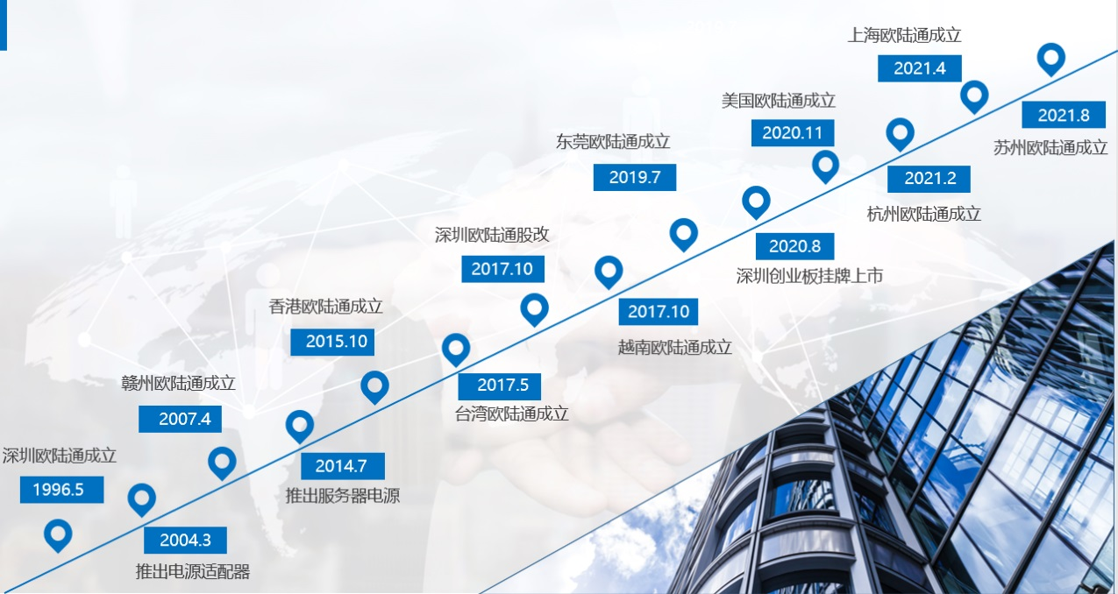
公司在开关电源领域深耕多年，为国家高新技术企业，并设有深圳市企业技术中心、博士后创新实践基地和广东省高能效智能电源及电源管理工程技术研究中心。已建立较为完备的试验室，可进行传导实验、辐射实验、可靠性实验、环境试验、雷击实验、电性测试、结构验证等多项检测。公司研发团队由众多专业人士组成，团队专业结构合理，组织架构完善，具备较强的研发能力和技术能力，实践研发经验丰富，可实现公司电源产品的研发创新，不断满足国内外市场的需求。
目前公司产品均已通过UL、CUL、FCC、CE、CCC、BIS、PSB、PSE、KC等全球各国与地区认证。是中国质量认证中心开关电源性能认证技术规范制定单位之一，并已通过ISO 9001:2015质量管理体系、ISO 14001:2015环境管理体系、ISO 45001:2018职业健康安全管理体系、IECQ QC 080000:2017有害物质过程管理体系、ANSI/ESD S20.20:2014 静电防护体系等管理体系认证。
二、招聘对象——国内高校优秀毕业生
1、学习成绩优秀、获奖学金，参加过专业比赛并获奖者优先。
2、团队精神强，具有奉献精神，担任过主要学生干部优先。
3、同等条件下共产党员优先。
三、人才需求
1.电子、机械、自动化、计算机等专业，本科及硕士以上学历，通过CET4/CET6。
2.专业扎实、思路严谨，具备良好的沟通及团队合作能力，有较强的责任心和抗压能力等。
3.工作地点：上海浦东、杭州滨江。
四、福利政策
1.公司为员工提供用餐补助。
2.入职即缴五险一金。
3.公司给员工的生日发放生日礼物。
4.每年组织员举行庆祝晚会、聚餐及年会抽奖活动。
5.健全的休假机制。
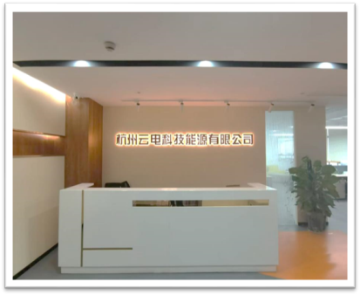
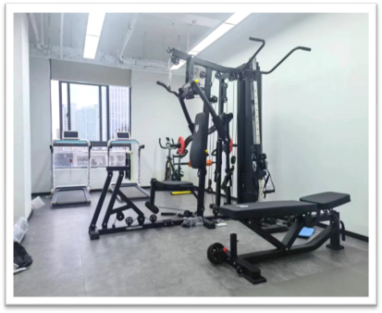
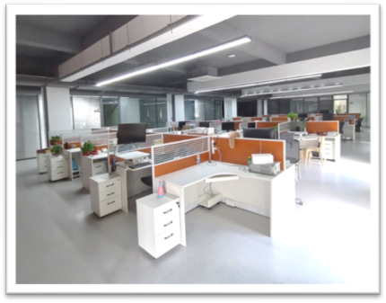
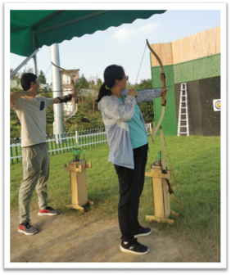
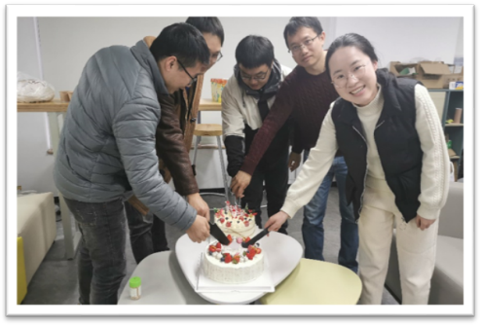
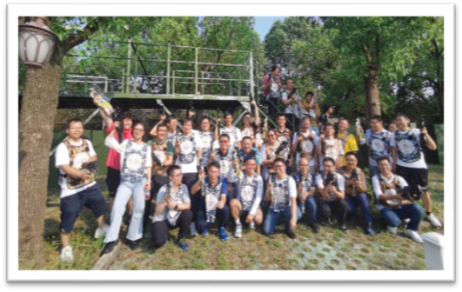
6.公司设有广阔的发展空间广阔及超优配置的职业晋升发展通道。
五、校招流程及简历投递
1.面试流程：简历投递→简历筛选→初面（电话面试）→技术面（电话面试）→签约洽谈→发放offer
2.简历投递方式：(邮件主题：2023储干+姓名+学校+专业+意向岗位+期望工作地点)
Yoyo.you@bcpsz.com或 Ashley.wang@bcpsz.com
或电话联系：13405289842（尤女士）18362547027（王女士）微信同号
六、公司信息
1.欧陆通集团官网：关于我们 (honor-cn.com)
2.公司地址（研发中心）：
杭州云电科技能源有限公司：浙江省杭州市滨江区长河街道长河路475号
上海安世博能源科技有限公司：上海市 浦东新区 金穗路1501号

